ANEXA D

LA PROPUNEREA TEHNICĂ

aferentă LOTULUI 4 – MOBILIER MEDICAL:

Centralizator produse ofertate:

NR. LOT | DENUMIRE PRODUSE | UM | CANTITATE PRODUS | Cod Fișa tehnică
LOT 4 | SALTEA (90*200 CM) | buc | 39 | F.T. 4-01
LOT 4 | SALTEA ANTIESCARE CU COMPRESOR | buc | 16 | F.T. 4-02
LOT 4 | PATURI MEDICALE CU BARE PROTECTIE LATERALE | buc | 16 | F.T. 4-03
LOT 4 | NOPTIERE MEDICALE | buc | 16 | F.T. 4-04

FIȘĂ TEHNICĂ nr. 4 - 01

Denumire echipament: SALTEA (90*200 CM)
Număr bucăți: 39 buc

SPECIFICAȚII TEHNICE | DETALIILE AFERENTE PRODUSULUI OFERTAT  (se vor introduce informații detaliate referitor la: Denumire echipament ofertat, producător, locul de fabricație si specificațiile deținute de produsul ofertat, în corelare cu specificațiile tehnice solicitate)
1 | 2
Caracteristici:
Dimensiuni:
Lățime: 90 cm
Lungime: 200 cm
Grosime: 18 cm
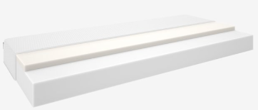
Compoziție: Nucleu:
4 cm spumă cu memorie
14 cm spumă poliuretanică de înaltă calitate
Husă:
Material: 100% poliester (lavabilă)
Caracteristici:
Nivel de fermitate: Mediu-tare
Greutate minimă utilizator: 150 kg
Notă: Dimensiunile pot avea o marjă de +/- 5%
Fotografie cu titlul de prezentare (rol orientativ ce nu impune obligații de respectare a designului)

FIȘĂ TEHNICĂ nr. 4 - 02

Denumire echipament: SALTEA ANTIESCARE CU COMPRESOR

Număr bucăți: 16 buc

SPECIFICAȚII TEHNICE | DETALIILE AFERENTE PRODUSULUI OFERTAT  (se vor introduce informații detaliate referitor la: Denumire echipament ofertat, producător, locul de fabricație si specificațiile deținute de produsul ofertat, în corelare cu specificațiile tehnice solicitate)
1 | 2
Caracteristici:
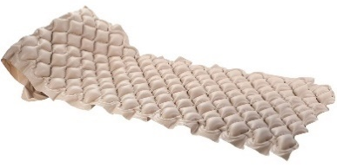
Alimentare: 220 V – 50 Hz
Consum: maximum 7W
Interval presiune: 40~100 mmHg
Durata ciclului: minimum 12 min
Conține: minimum 120 de bule
Material: PVC realizat în conformitate cu normele europene CE
Grosime PVC: 30 microni
Dimensiuni: 200 cm x 90 cm x 8 cm
Notă: Dimensiunile pot avea o marjă de +/- 5%

Greutate minimă utilizator: 130 kg

Fotografie cu titlul de prezentare (rol orientativ ce nu impune obligații de respectare a designului)
FIȘĂ TEHNICĂ nr. 4 - 03

Denumire produs: PATURI MEDICALE CU BARE PROTECTIE LATERALE

Număr bucăți: 16 buc
SPECIFICAȚII TEHNICE | DETALIILE AFERENTE PRODUSULUI OFERTAT  (se vor introduce informații detaliate referitor la: Denumire produs ofertat, producător, locul de fabricație si specificațiile deținute de produsul ofertat, în corelare cu specificațiile tehnice solicitate)
1 | 2
Caracteristici:
Funcții:
Ajustarea pe înălțime: 425-740 mm
Ajustarea secțiunii dorsale și a șoldurilor: sistem de acționare cu șurub
Ajustarea secțiunii picioarelor cu ajutorul "Rastomat"
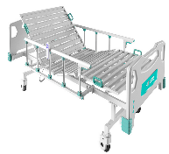
Spătarul detașabil este fabricat din plastic rezistent la impact, cu margini și colțuri rotunjite, atraumatice.
Garduri laterale din aluminiu cu rack și pinion.
Patru roți auto-orientabile cu un diametru de 125 mm, inclusiv 2 roți cu frâne.
Bumperi din plastic rezistenți la impact.
Greutate portanta: minimum 200 kg.
Dimensiuni: 2236 mm (lungime) x 994 mm (lățime).
Notă: Dimensiunile pot avea o marjă de +/- 5%
Include telecomandă pentru acționarea MB-93, rack și pinion, fante de întărire.

Fotografie cu titlul de prezentare (rol orientativ ce nu impune obligații de respectare a designului)
FIȘĂ TEHNICĂ nr. 4 - 04

Denumire produs: NOPTIERE MEDICALE

Număr bucăți: 16 buc
SPECIFICAȚII TEHNICE | DETALIILE AFERENTE PRODUSULUI OFERTAT  (se vor introduce informații detaliate referitor la: Denumire echipament ofertat, producător, locul de fabricație si specificațiile deținute de produsul ofertat, în corelare cu specificațiile tehnice solicitate)
1 | 2
Caracteristici:
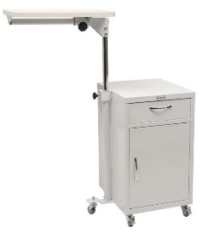
Material: oțel cu o grosime de 0,6 mm pe laturi, 0,7 mm pe ușă
Masa este din PAL de culoare albă, cu grosimea de 16 mm și cant de 2 mm.
Dimensiunea mesei: 534 x 354 mm.
Unghiul de rotație al mesei: 360 de grade.
Înălțimea și unghiul de înclinare al mesei se reglează cu ajutorul unui șurub cu mâner din plastic.
Sarcina minima a sertarului: 6 kg.
Sarcina minimăla raft: 10 kg.
Echipat cu roți de 50 mm, două dintre ele având mecanism de frână.
Dimensiuni exterioare (mm): H/L/D: 890/1250 x 647 x 508 – înălțimea maximă este indicată cu masa ridicată complet.
Notă: Dimensiunile pot avea o marjă de +/- 5%.
Fotografie cu titlul de prezentare (rol orientativ ce nu impune obligații de respectare a designului)

Specificațiile tehnice din fișele tehnice de mai sus sunt minimale și obligatorii pentru ofertanți. Caracteristicile tehnice enumerate în prezenta fișă tehnică sunt cerințele și performanțele minimale solicitate, iar neîndeplinirea lor pot atrage excluderea ofertantului din procedura.

In Coloana 2 din fișele tehnice ofertanții vor indica specificațiile deținute de produsul ofertat, în corelare cu specificațiile tehnice cerute în Anexele la Caietul de sarcini.

Ofertant: …………………………….
Data: …………………………….
Semnătura autorizată: …………………………….

